ПАСПОРТ
ОБЪЕКТА УВЕКОВЕЧИВАЮЩЕГО
ПАМЯТЬ ПОГИБШИХ ПРИ ЗАЩИТЕ ОТЕЧЕСТВА

деревня Александровка
Новоеловский сельсовет
Большеулуйский район
(наименование населенного пункта)
Администрация
Новоеловского сельсовета
Большеулуйского района
Красноярского края
(наименование ОМСУ)
24/24/05/004 /2023
(Регион/ муниципальное образование/ городской (муниципальный) округ, муниципальный район / порядковый номер паспорта/ год)

1. Сведения о наименовании объекта:
Братская могила жертв колчаковского карательного отряда, расстрелянных в марте 1919г
(полное наименование объекта)

2. Сведения о праве собственности объекта:
Объект в собственности Администрации Новоеловского сельсовета
(муниципальная, региональная, федеральная собственность)

3. Фотографическое изображение объекта (1-3 фотографии):

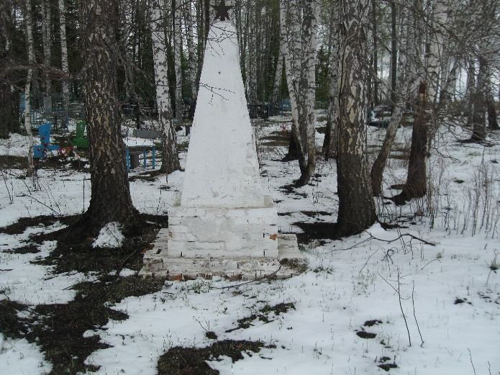 |  | 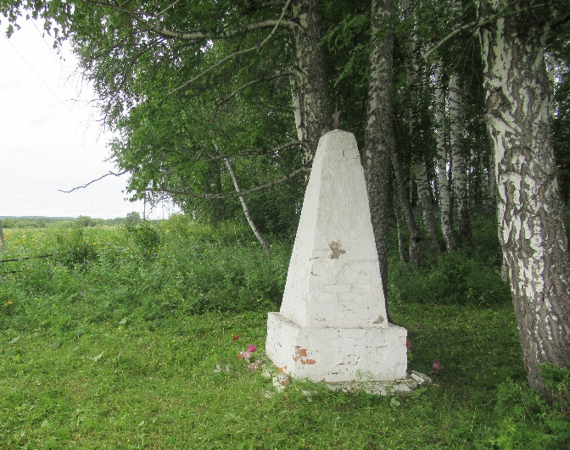

27.04.2023 Дата съемки (число, месяц, год).

4. Место расположения объекта.
4.1. Адресная привязка объекта: 662113, Россия, Красноярский край, Большеулуйский район, д. Александровка, 500м западнее деревни Александровка на общем кладбище.
4.2. Координаты объекта: 56.528407, 90.774964
4.3. Кадастровый номер земельного участка, на котором расположен Объект
24:09:0501002:78
4.4. Кадастровый номер объекта недвижимости 24:09:0501002:220

5. Форма увековечения памяти:
Воинское захоронение.
(памятник, стела, обелиск, мемориальная доска,
другие мемориальные сооружения и объекты (указать какие)).
6. Краткое описание объекта с указанием исторических сведений:
Четырехугольный пирамидальный обелиск, с усеченной вершиной, металлической звездой на постаменте в форме параллелепипеда. Выполнен из кирпича , оштукатурен и побелен. Высота обелиска -2,5м, площадь основания -1,2*1,2=0,7кв.м,высота постамента -0,2 м.
7. Сведения о времени возникновения или дате создания объекта: 1961 г.
8. Сведения о дате капитального ремонта / реконструкции объекта:
не проводились
(проводились, не проводились).

8.1. Капитальный ремонт: –
8.2. Реконструкция объекта: –

9. Кем осуществляется уход за объектом:
Уход за памятником осуществляется сотрудниками Александровского сельского
Дома культуры, филиала муниципального бюджетного учреждение культуры
«Большеулуйская централизованная клубная система»
10. Подпись, заверенная печатью, представителя ОМСУ:

Глава Новоеловского сельсовета |  |  |  | Е. В. Краева
(должность) |  | (подпись) |  | (расшифровка подписи)
 |  | МП

